шифр

5 класс.
Открытая городская олимпиада по искусству (МХК)
2020 год
Очный этап

Задание 1 – 45 баллов | Задание 2 - 10 баллов | Задание 3 - 17 баллов | Задание 4 - 30 баллов | Задание 5 - 10 баллов | Задание 6 - 36 баллов | Общее количество - 148 баллов
Задание 1 (45 баллов). Задание на соотнесение звучания и изображения.
1.1. Внимательно рассмотрите данные иллюстрации, мысленно определите их настроение и образ, затем познакомьтесь с заданиями и материалами таблиц ответов. После чего во время первого звучания трёх музыкальных фрагментов заполните таблицу №1, указывая автора и название произведения, его жанр. Опишите средства музыкальной выразительности.
1.2. Во время повторного звучания трёх музыкальных фрагментов заполните таблицу №2, соотнеся звучание каждого фрагмента с одним из данных изображений. Объясните выбор иллюстраций, кратко описав образ и художественные средства, использованные при создании каждого изображения.
А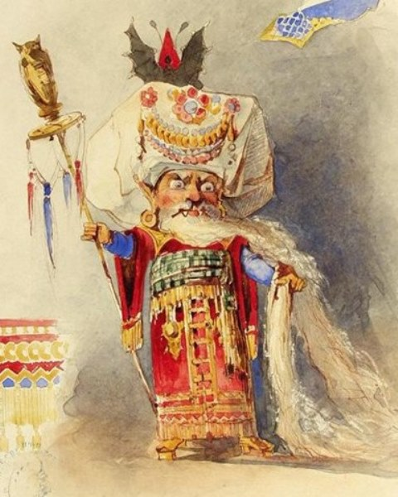 Б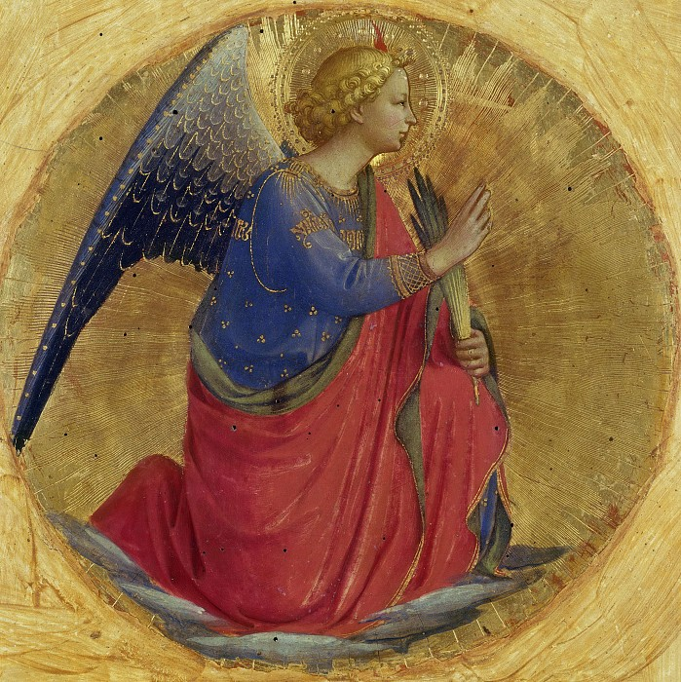
В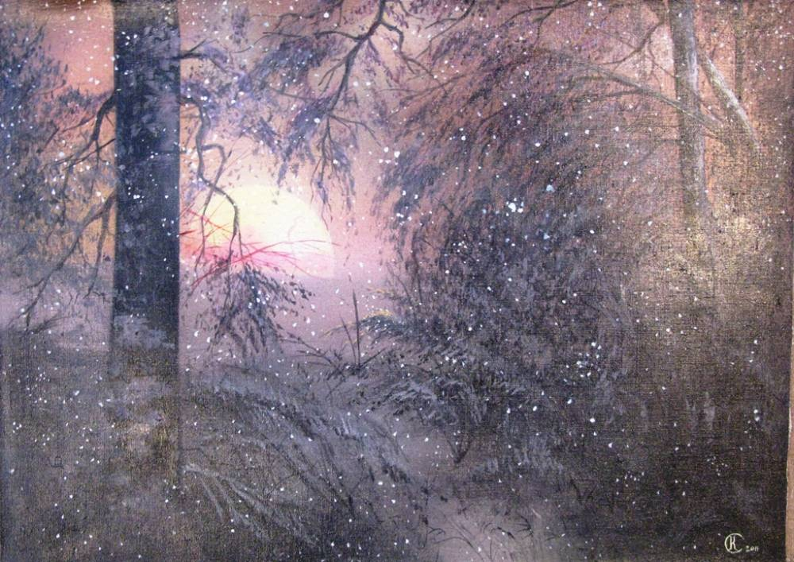

Таблица ответов №1
Вопросы, задание | Музыкальный фрагмент №1 | Музыкальный фрагмент №2 | Музыкальный фрагмент №3
Композитор
Название
Музыкальный жанр
Выразительные средства звучащего фрагмента

Таблица ответов №2
Подбор соответствий | Установите соответствие иллюстрации прозвучавшему музыкальному фрагменту. Объясните свой выбор (приведите не менее двух пояснений, содержащих описание художественных средств, использованных художником).
Музыкальный фрагмент №1-
- иллюстрация
__________ (впишите букву)
Музыкальный фрагмент №2-
- иллюстрация
__________ (впишите букву)

Музыкальный фрагмент №3-
- иллюстрация
__________ (впишите букву)

Задание 2. (10 баллов)
В Челябинском государственном музее изобразительных искусств есть зал «Уральский павильон» - экспозиция Каслинского и Кусинского художественного литья.
Рассмотрите изображения и ответьте на вопросы.
1. 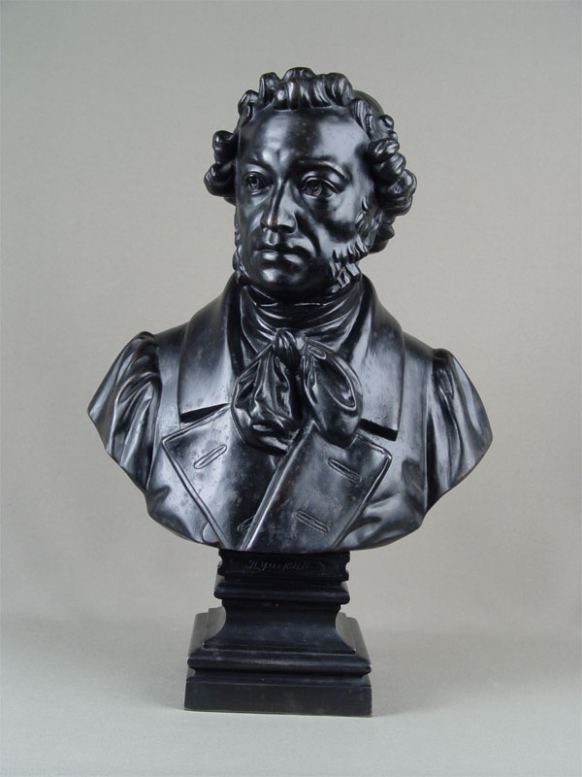 2. 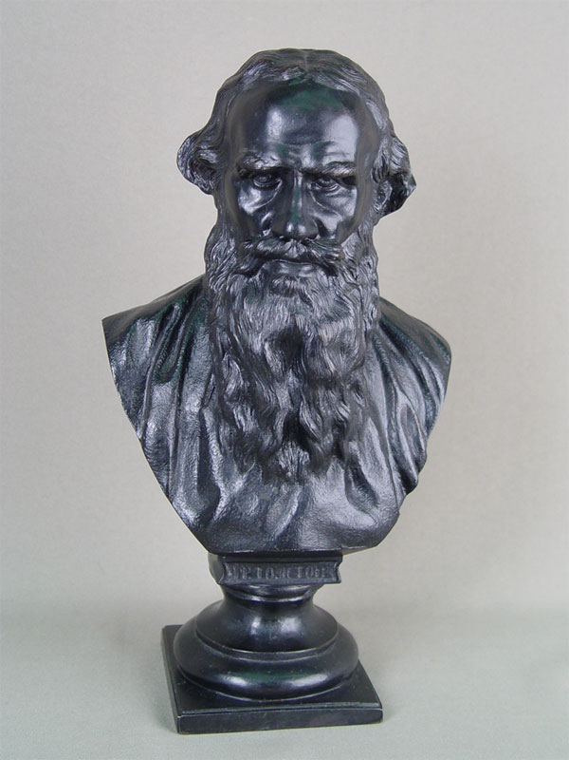 3. 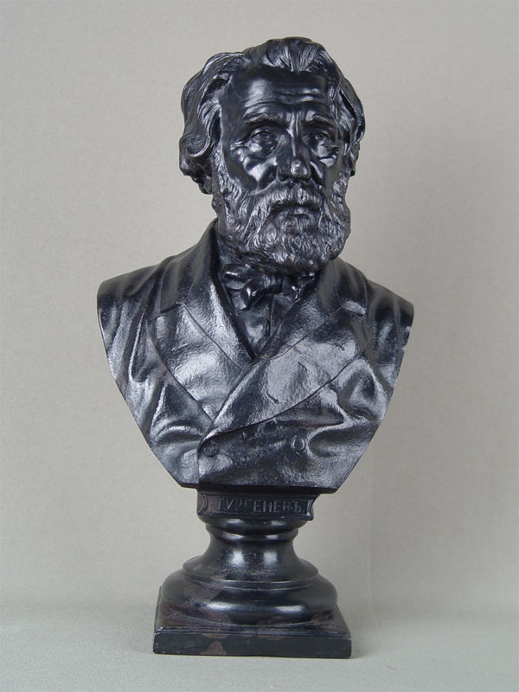
- Из какого материала выполнен предмет этого промысла?
________________________________________________
- Многие скульпторы-литейщики вдохновлялись русской литературой. В экспозиции «Уральский павильон» вы можете видеть бюсты всем известных русских писателей. Рассмотрите изображения и напишите фамилии писателей:
1. __________________________
2. __________________________
3. __________________________
- Почитайте текст, вставьте пропущенные слова/словосочетания:
В 1900 году на Всемирной Парижской выставке мастера Каслинского завода представили павильон. Он состоял из полутора тысяч уникальных деталей и скульптурных композиций и весил 20 тонн. Перед входом в павильон установили скульптуру __________________(1), которую специально для этой выставки уральские мастера отлили по модели известного скульптора ___________________________________(2). По композиции скульптура представляет собой изваяние молодой женщины-воительницы. В правой руке она держит _________(3), а в левой – __________(4), которым защищает царскую корону, скипетр и державу. Президент Франции после посещения Российского павильона был так восхищен увиденным, что загорелся желанием купить за два миллиона рублей весь павильон вместе со всей коллекцией скульптуры. Управляющий Кыштымскими заводами Павел Карпинский заявил, что владельцы согласны продать всё, кроме скульптуры ____________________(1). Президент Франции долго торговался, но в ответ услышал фразу: __________________________________________________________________(5), ставшую впоследствии крылатой.

Задание 3. (17 баллов)
Перед вами список понятий и названий, связанных с искусством. Впишите буквы вместо пропусков. Объясните значение двух терминов, помещенных в таблицу.
_РНАМ_НТ – узор, основанный на повторе и чередовании составляющих его элементов; предназначается для украшения предметов, архитектурных сооружений и др. Орнамент украшает и зрительно организует поверхность, акцентирует форму предмета, на который он нанесён.
М_Н_АТЮРА – в изобразительном искусстве живописные, скульптурные и графические произведения малых форм, а также искусство их создания.
Ф_РФ_Р – вид керамики.
термин | объяснение значения
СТ_ТУ_ТКА

_МФ_Т_АТР

Задание 4. (30 баллов)
Рассмотрите современные фотографии объектов и изображения реконструкций этих объектов. Ответьте на вопросы и выполните задания:

Современные фотографии:
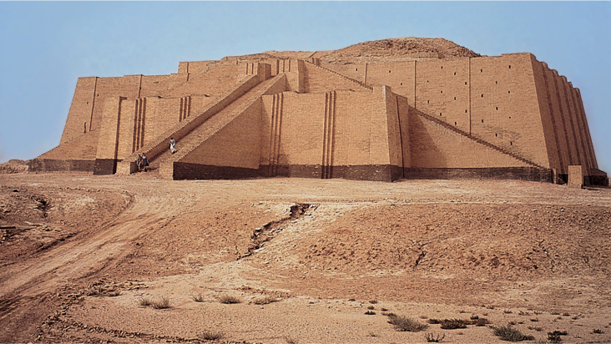 | 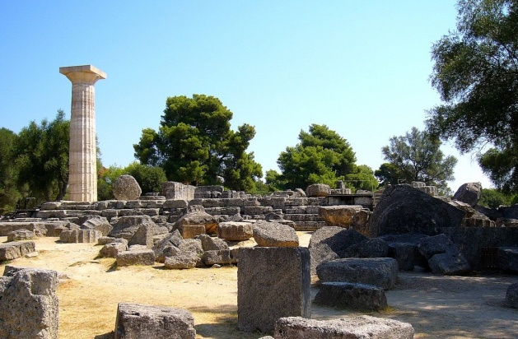
Реконструкции этих сооружений:
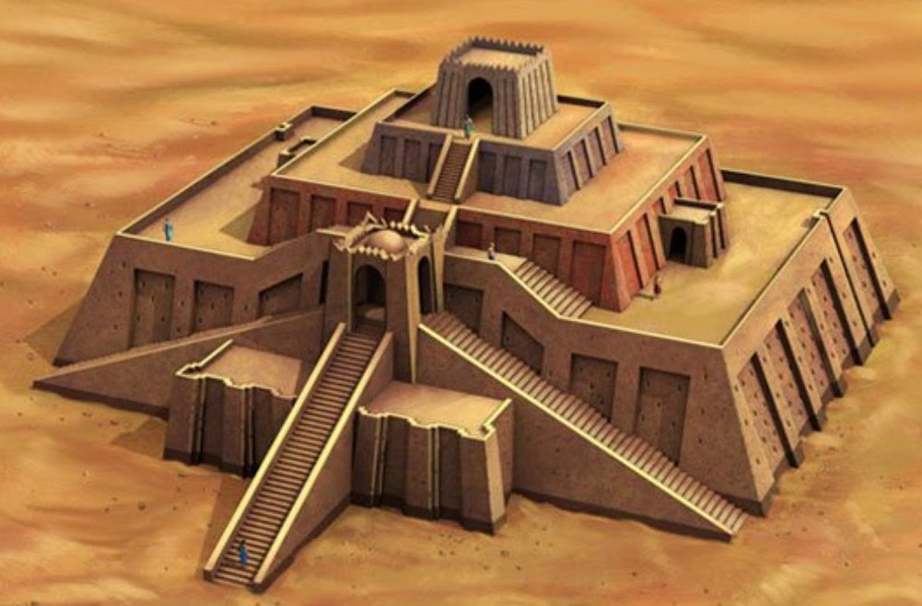 | 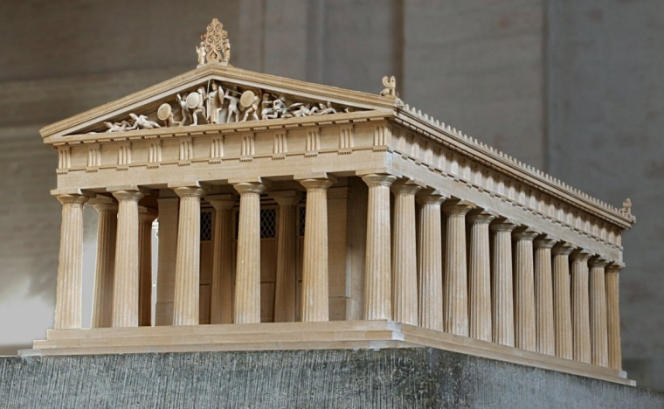
1. Определите страны Древнего мира, которым принадлежат данные произведения.
Название страны: | Название страны:
2. Как называются данные сооружения?
3. Напишите примерное время их создания.
4. В чём сходство данных произведений? Что их объединяет?
5. Чем различаются произведения? Напишите не менее трех различий между их реконструкциями:

Задание 5. (10 баллов)
Внимательно прочитайте термины. Что их объединяет? Свой ответ аргументируйте.
- Полховский Майдан, Семенов, Абрамцево, Городец___________________________________
____________________________________________________________________________________________________________________________________________________________________________
- Пестушка, потешка, прибаутка, закличка. ___________________________________________
__________________________________________________________________________________________________________________________________________________________________________
- Поликлет, Мирон, Скопас, Леохар.___________________________________________________
___________________________________________________________________________________________________________________________________________________________________________
- Малахитовый, изумрудный, фисташковый, оливковый.__________________________________
____________________________________________________________________________________________________________________________________________________________________________
- Скрипка, альт, ребек, виолончель.__________________________________________________
____________________________________________________________________________________
____________________________________________________________________________________

Задание 6 (36 баллов).
Творческое задание.
Вспомните одно произведение искусства (живописи, скульптуры, литературы, декоративно-прикладного искусства), которое могло бы стать предметом выставки по одной из следующих тем:
- Герои и защитники Отечества.
- Мелодия русских пейзажей.
- Кладовая радости: народные промыслы России.
Выбранную тему подчеркните.

- Укажите автора и название избранного Вами произведения.
__________________________________________________________________________________________________________________________________________________________________________________________________________________________________________________
- Укажите жанр произведения и приблизительное время его создания (век).
___________________________________________________________________________________________________________________________________________________________________________________________________________________________________________________
3. Обоснуйте свой выбор произведения, его соответствие тематике выставки.
____________________________________________________________________________________________________________________________________________________________________________________________________________________________________________________________________________________________________________________________________________________________________________________________________________________________________________________________________________________________________________________________________________________________________________________________________________________________________________________________________________________________________________________________________________________________________________________________________________________________________________________________________________________________________________________________________________________________________________________________________________

4. Предложите музыкальное сопровождение предмета данной выставки. Охарактеризуйте эту музыку, средства её выразительности. В том случае, если вы не можете указать конкретное музыкальное произведение и композитора, а музыка звучит в вашем воображении, то просто опишите её.
_______________________________________________________________________________________________________________________________________________________________________________________________________________________________________________________________________________________________________________________________________________________________________________________________________________________________________________________________________________________________________________________________________________________________________________________________________________________________________________________________________________________________________________________________________________________________________________________________________________________________________________________________________________________________________________________________________________________________________________________________________________________________________________________________________________________________________________________________________________________________________________________________________________________________________________________________
5. Напишите небольшое рекламное объявление - приглашение на выставку. Обоснуйте его важность и пользу для посетителей (читателей).
__________________________________________________________________________________________________________________________________________________________________________________________________________________________________________________________________________________________________________________________________________________________________________________________________________________________________________________________________________________________________________________________________________________________________________________________________________________________________________________________________________________________________________________________________________________________________________________________________________________________________________________________________________________________________________________________________________________________________________________________________________________________________________________________________________________________________________________________________________________________________________________________________________________________________________________________________________________________________________________________________________________________________________________________________________________________________________________________________________________________________________________________________________________________________________________________________________________________________________________________________________________________________________________________________________________________________________________________________________________________________________________________________________________________________________________________________________________________________________________________________________________________________________________________________________________________________________

